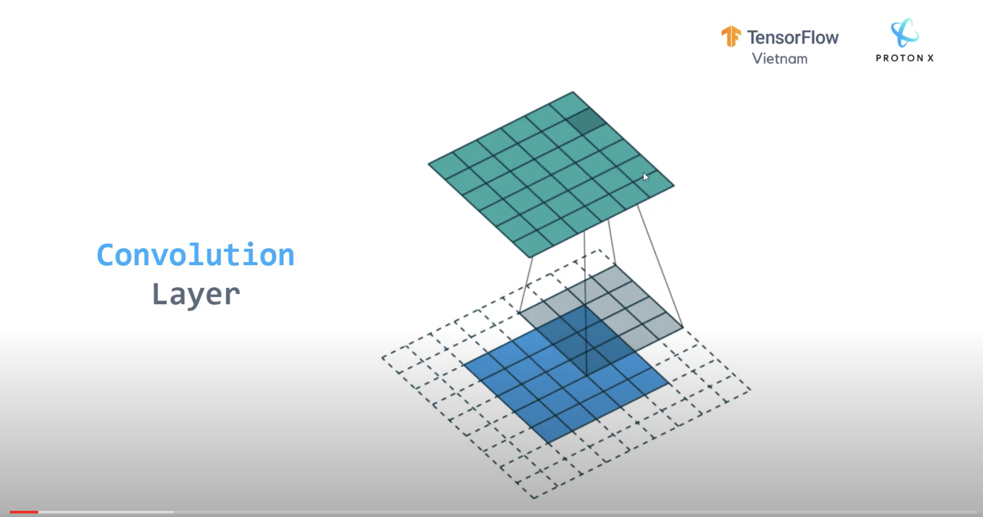

* Convolution là cái cửa sổ trượt trên 1 bức ảnh và trích xuất những đặc trưng quan trọng và tạo ra 1 cái anh mới chính là cái anh màu xanh lá cây
* Nhìn trên hình vẽ thì chúng ta tưởng tượng nó là 1 cái sequen tức là có thứ tự nhưng bản chất thì tất cả việc tính toán được thực hiện song song
* Đó là lý do vì sao mạng CNN thường có tốc độ nhanh hơn mạng RNN

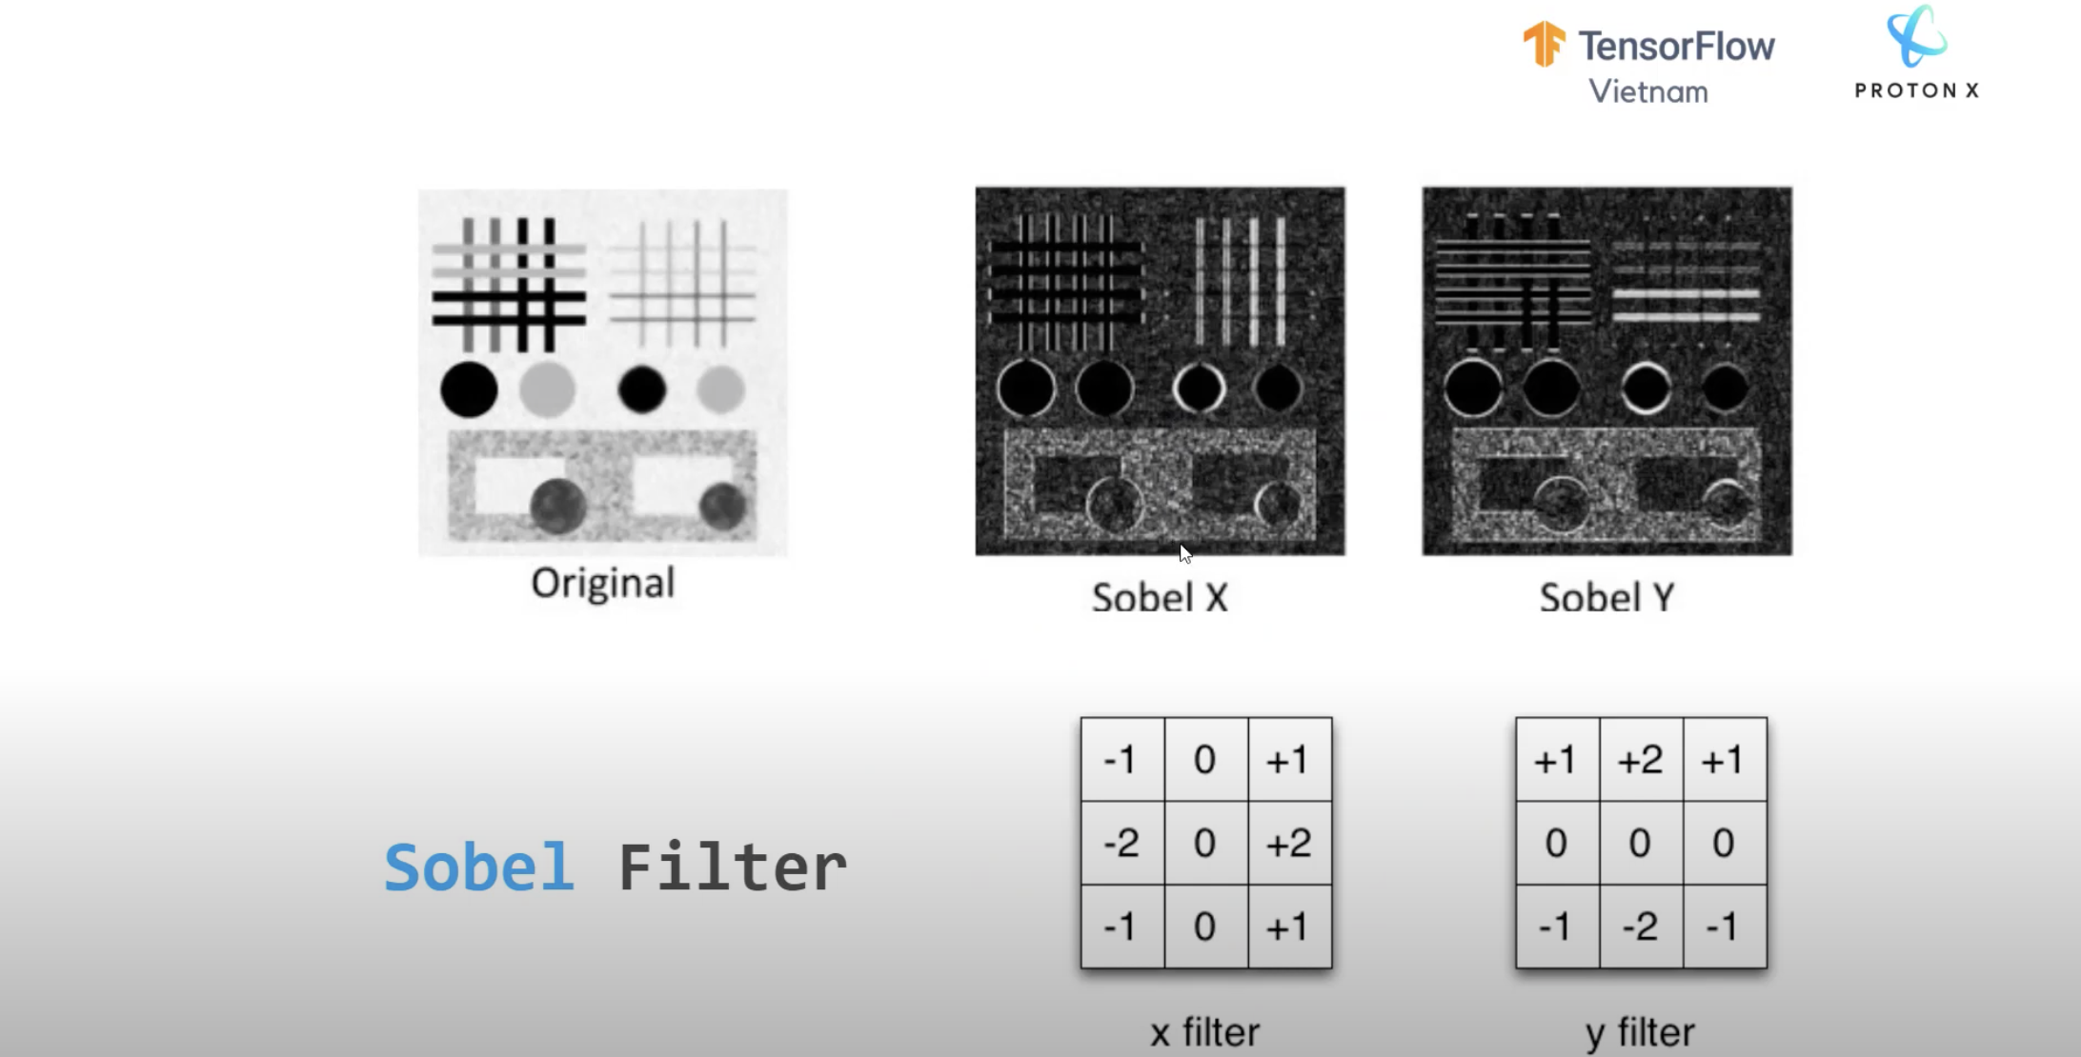

* Đây chính là 2 cái cửa sổ phổ biến sobelx và sobely
* Sobelx trích xuất ra các cái đặc trưng theo chiều dọc
* Sobely trích xuất ra các cái đặc trưng theo chiều ngang

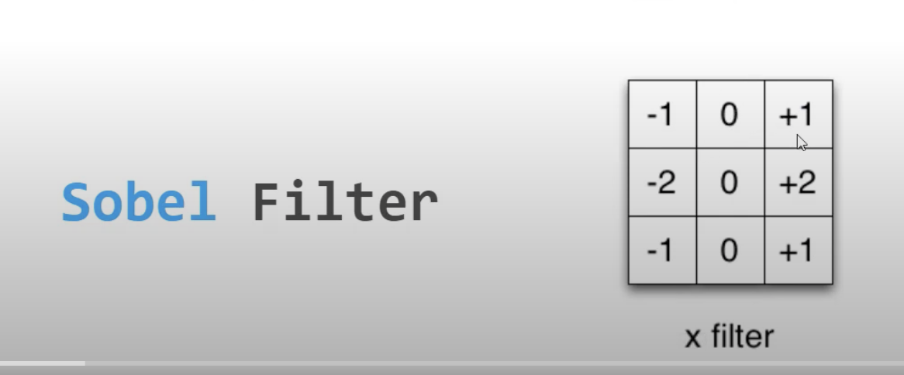

* Bản chất trong DL là không định nghĩa trước các giá trị
* Trong DL lớp convolution là lớp phải học
* Dựa vào loss function nó sẻ tự học các giá trị trích xuất đặc trưng 1 cách hiệu quả nhất
* Nhưng trong bài này thì chúng ta làm ngược lại chúng ta sẻ định nghĩa các giá trị này trước
* Dựa vào lớp này nó sẻ lấy ra các đặc trưng cần thiết và giữ lại những đặc trưng cần thiết (Nó xác định thế nào cần thiết)

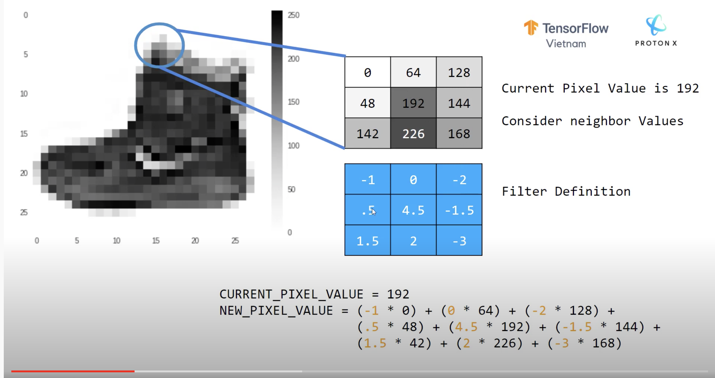

* 1 bức ảnh được cấu thành rất nhiều lớp pixcel, độ sáng khác nhau
* Độ sáng chạy từ 0 -> 255 mỗi pixcel sẻ có 1 giá trị thể hiên cho độ tối độ sáng của cái pixcel đó

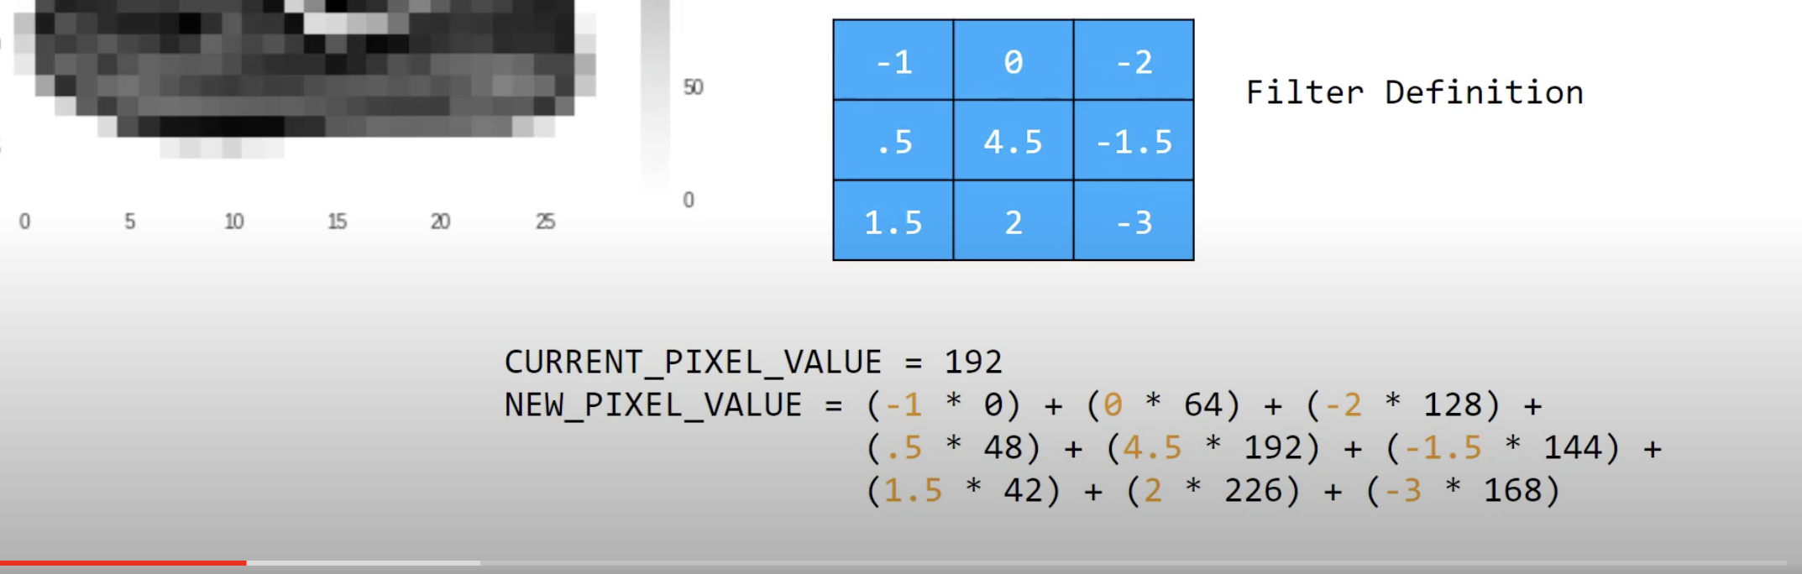

* Ví dụ có 1 cái filter trượt qua bức ảnh có khu vực độ dài tương tự như cái filter này cỡ 3x3
* Nó sẻ nhân từng cái pixcel mà mình định nghĩa với giá trị ở khu vực đó rồi cộng tất cả lại sẻ có giá trị mới

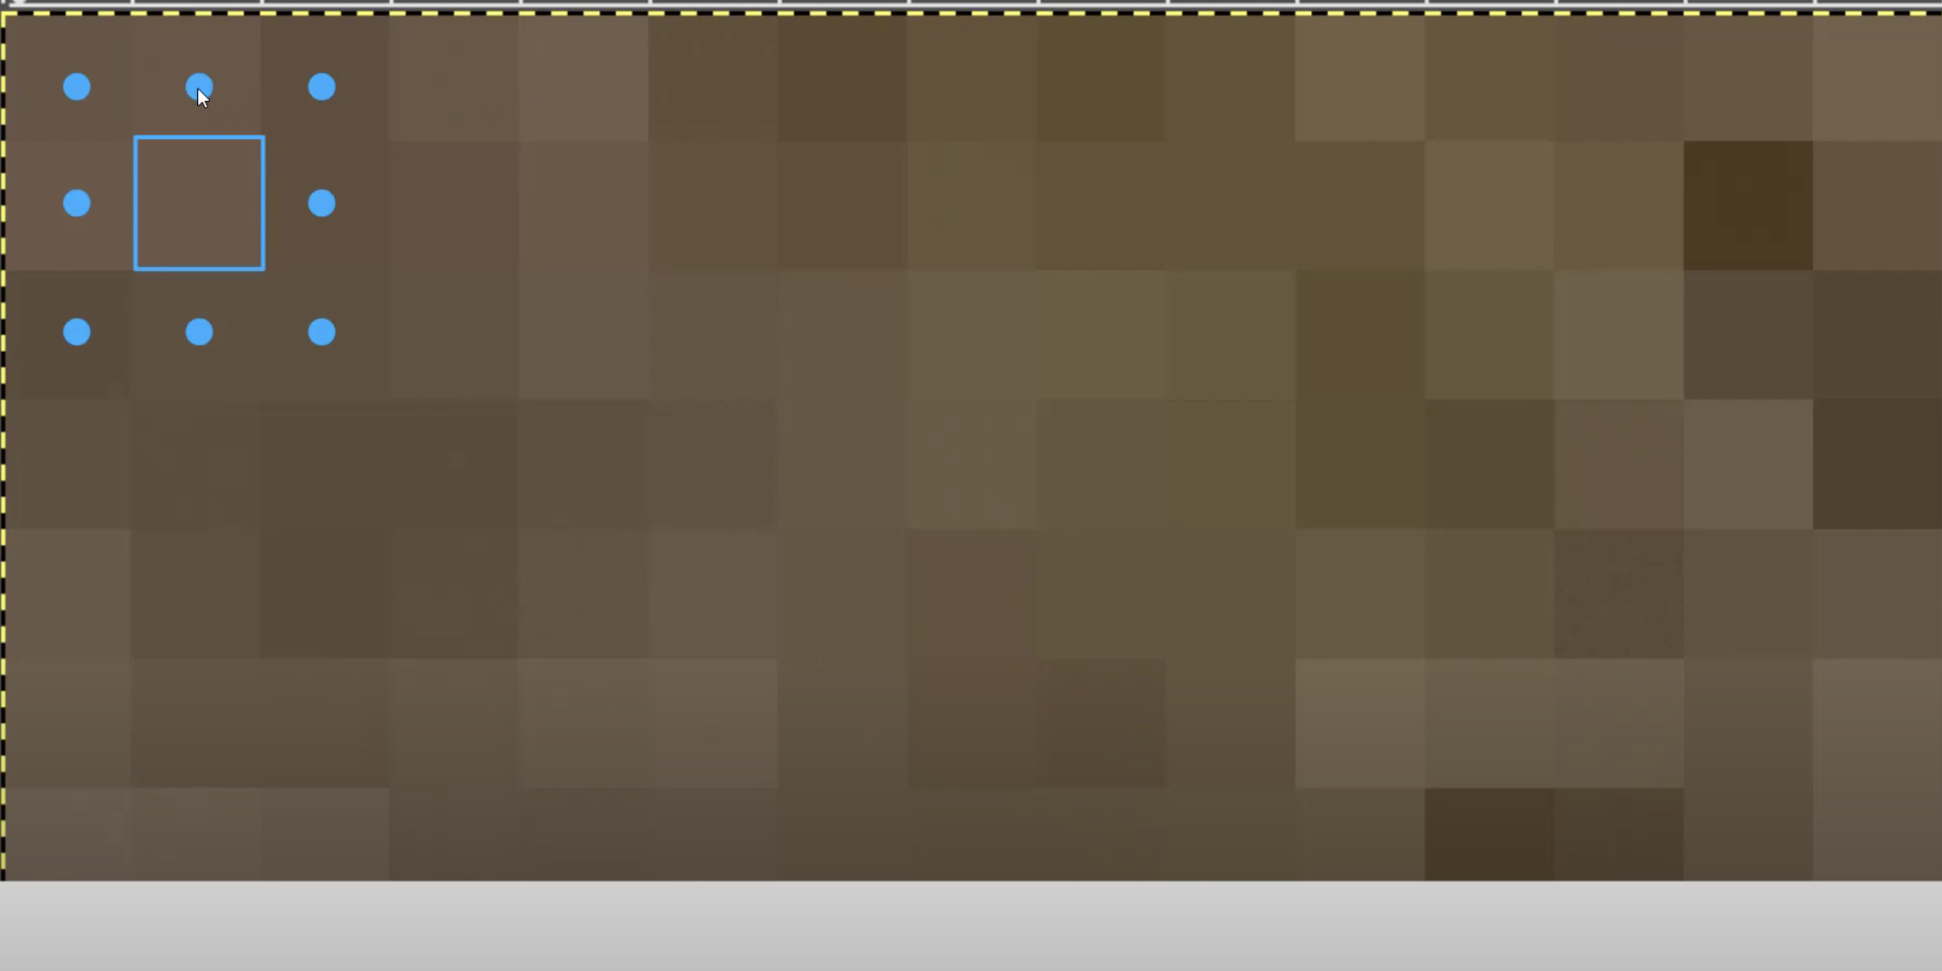

* Mỗi pixcel ta lấy được tương ứng 8 vị trí tương ứng xung quanh

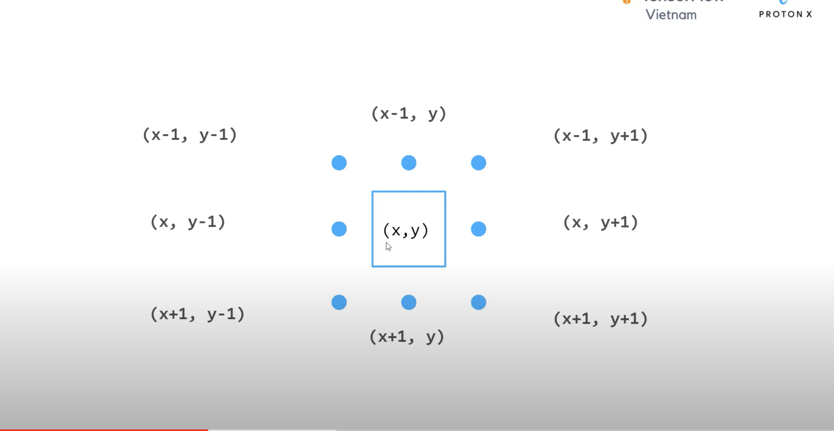

* Cách lấy giá trị xung quanh nó

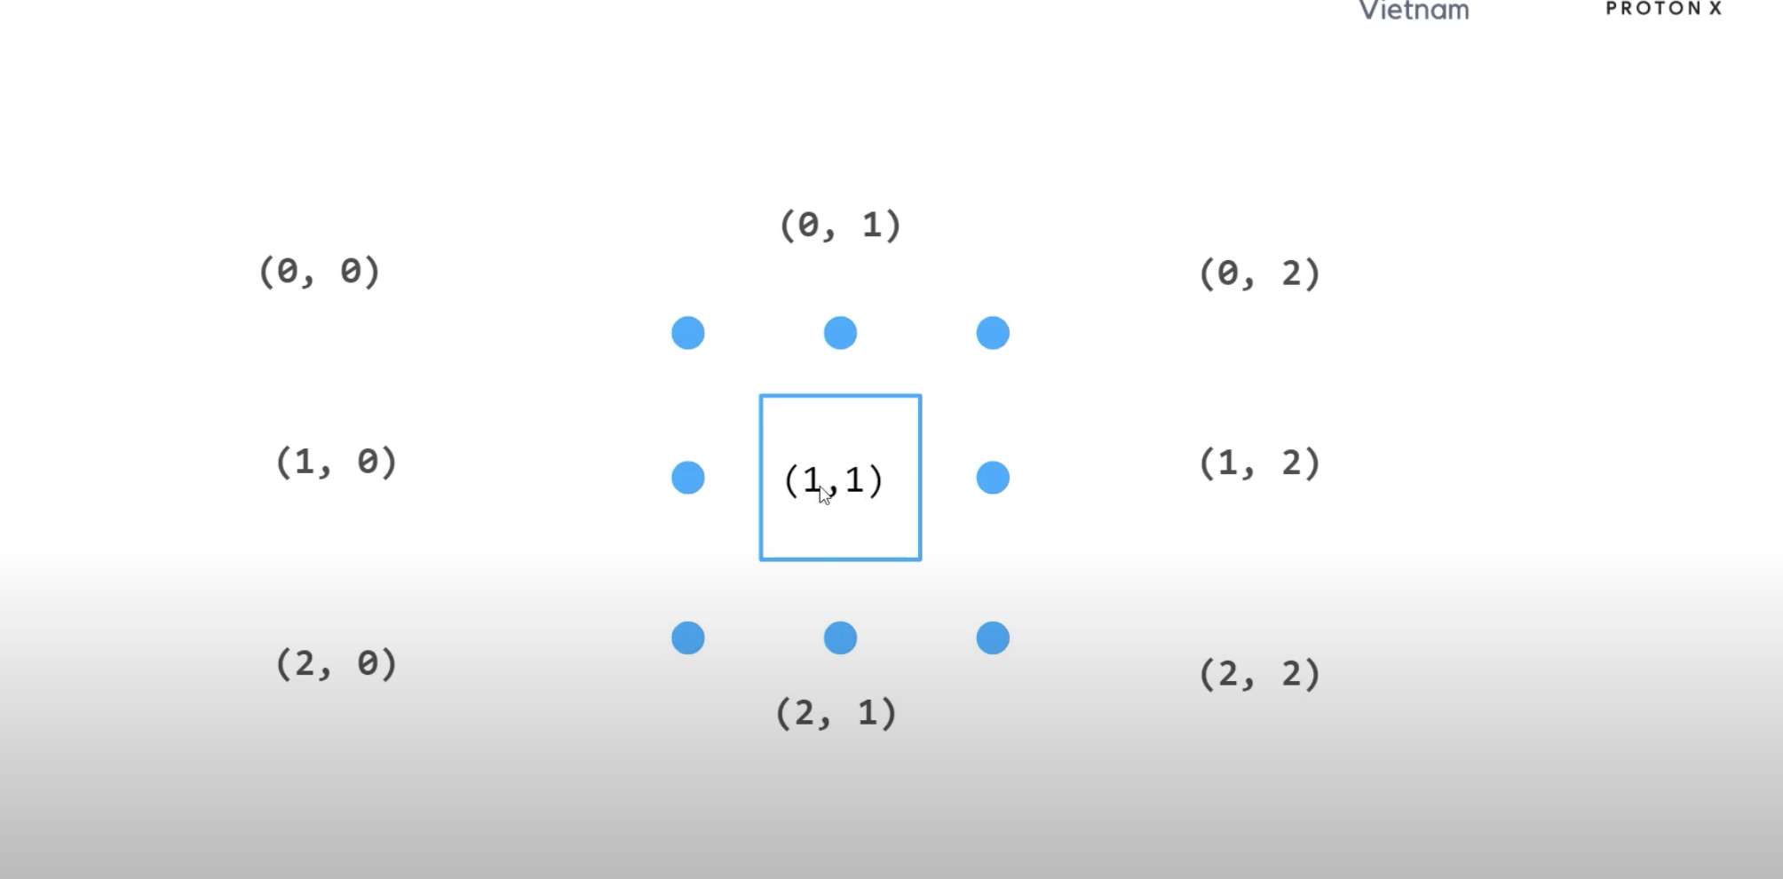

* Đây là giá trị của filter

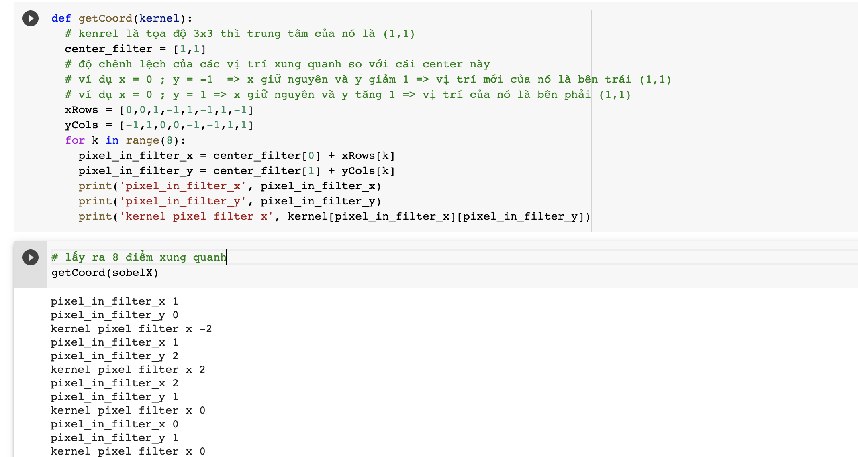

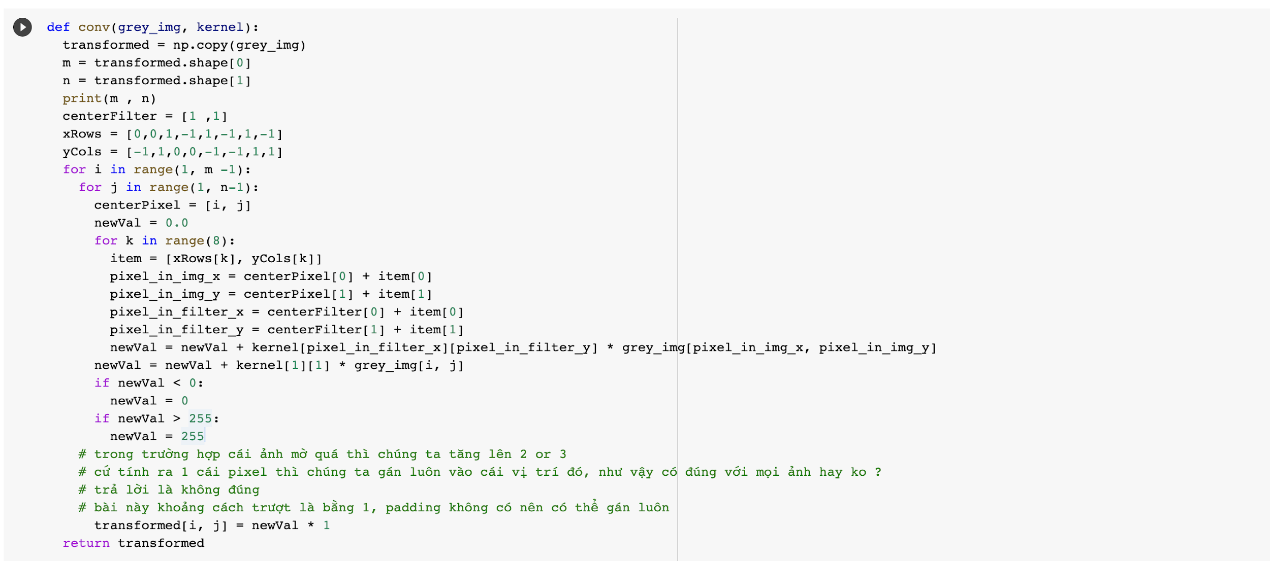

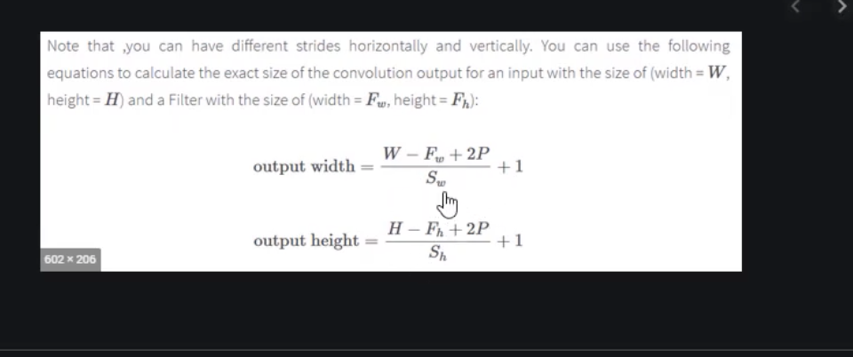

* Công thức tính đầu ra của anh sau khi tích chập
* W: là chiều dài của ảnh
* Fw: chiều dài của filter
* P: padding
* Sw: khoảng cách trượt
* Trong bài chúng ta làm là khoảng cách trượt bằng 1 do đi từng dòng, cột
* Và củng không có padding nên 2 cái ảnh tương đương nhau nên có thể gán luôn vào transform để lấy giá trị mới

